Arktisen jään määrä ei pienene enää
Yksi suosituimpia ilmastonmuutosennustuksia on ollut jäästä vapaa Jäämeri. Näillä ennustuksilla on pitkä historia. Professori Maslowski kertoi BBC:lle vuonna 2007, että Jäämeri on jäistä vapaa vuonna 2013. Näillä ennustuksilla on ollut vaikutuksensa poliitikoihin kuten Al Gore ja senaattori John Kerryyn, joka sanoi vuonna 2009 ”Totuus on, että emme kohtaa jotain abstraktia huolta tulevaisuudesta. Se vaikuttaa jo meihin ja se tunnetaan maailmanlaajuisesti, juuri nyt. Tiedemiehet ennustavat, että arktinen alue tulee olemaan jäistä vapaa vuonna 2013. Ei vuonna 2050, vaan neljän vuoden päästä tästä päivästä”. Tätä samaa tarinaa ovat toistaneet lukemattomat sanomalehdet, että Jäämeri on jäistä vapaa joko vuoteen 2013 tai 2015 mennessä. Kuten tiedämme, niin siellä on edelleen jäätä. Pienenä erikoisuutena mainittakoon, että Kanadan hallituksen oli lähetettävä jäänmurtajia Hudson-lahdelle vuoden 2015 heinäkuussa avustamaan rahtilaivoja. Tilanne oli pahin 20 vuoteen, kuva 1.
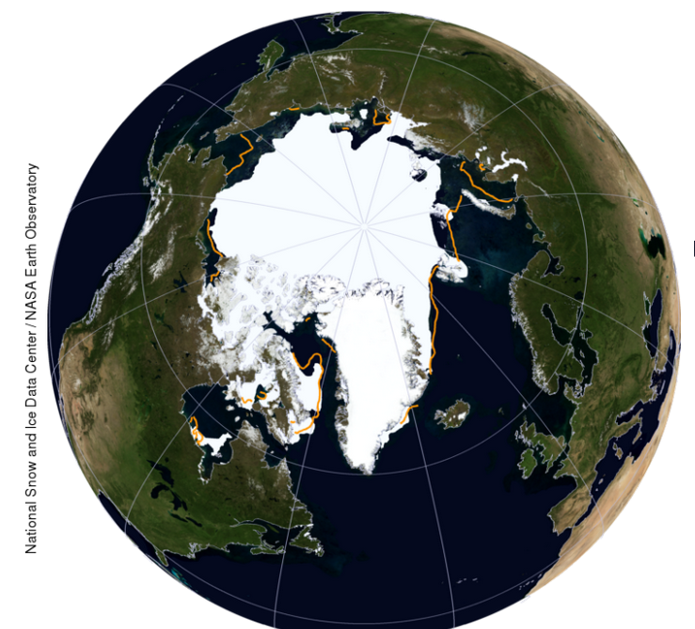
Kuva 1. Kuva pohjoisen napa-alueen jäästä 21.7.2015.
Kuvassa 2 on graafinen esitys merijään kehittymisestä.

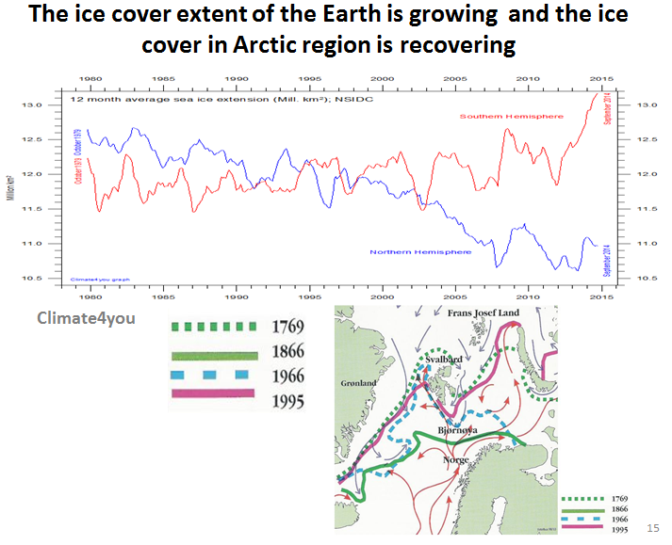
Kuva 2. Jäämeren jääpeitteen kehittyminen
Näyttää siltä, että Jäämeren jääpeitteen pieneneminen on lakannut samalla tavalla kuin globaali lämpötila ei ole enää noussut vuoden 1998 jälkeen. Minimi arvo saavutettiin vuonna 2012 ja jääpeite vaikuttaisi olevan kasvamassa hiljalleen. Kuvan 2 alaosassa on Jäämeren jääpeitteen kehitys useamman vuosisadan ajalta perusten laivojen lokikirjojen havaintoihin. Esimerkiksi 1800-luvun puolen välin paikkeilla jääpeite oli kiinni Kuolan niemimaassa. Ei ihme, että Suomessa oli nälkävuodet noihin aikoihin. Tuntuu siltä, että ihmisen aiheuttamasta ilmastonmuutoksesta varoittavat haluaisivat nämä ajat takaisin.
Kuvassa 3 on graafinen esitys globaalista merijään kehittymisestä, ja sen mukaan tilanteessa ei ole koskaan ollutkaan mitään epänormaalia, vaan pientä vaihtelua keskiarvon molemmin puolin.
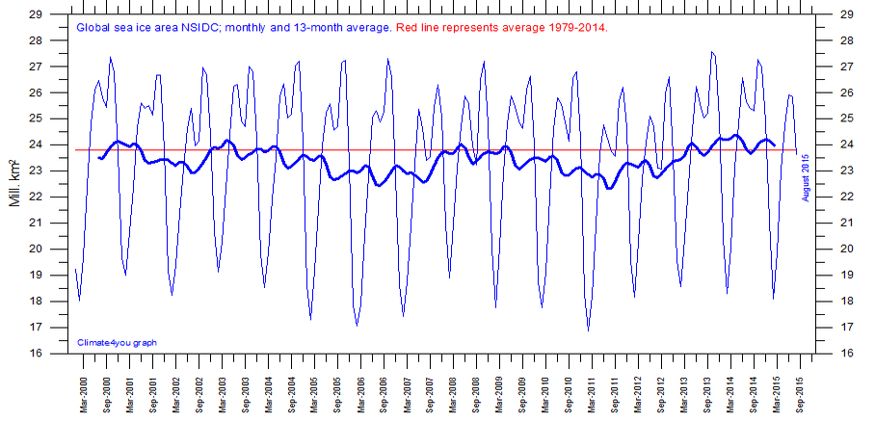
Kuva 3. Merijään globaali kehittyminen vuosina 1979 - 2015.
Media ja IPCC puhuvat vain arktisen alueen merijäästä ja sen loppumisesta, mutta eivät tarkoitushakuisesti halua osoittaa kokonaiskuvaa. Nykytilanteessa ei ole mitään erikoista tarkasteltaessa tilannetta vuosisatojen ja vuosituhansien perspektiivistä. Globaali merijään määrä on pitkäaikaisessa keskiarvossa. Ilmasto on jatkuvassa muutostilassa.

